辽宁省12328热线
运行情况分析
1月份
（工作动态）
辽宁省交通运输厅运输处 2025年2月14日

我省12328交通运输服务监督热线系统（以下简称“12328热线”）运行总体平稳，服务能力不断提升，服务质量持续改善，较好发挥了倾听民声、畅通民意、排忧解难、汇集民智的作用，现将有关情况汇报如下。
一、总体情况
1月份，全省共受理有效业务量44.18万件，同比增加104.08%，环比增加245.80%。其中，信息咨询、意见建议、投诉举报三类业务分别为42.98万件、0.18万件和1.02万件，分别占业务总量97.28%、0.40%和2.31%。具体分布见图1。

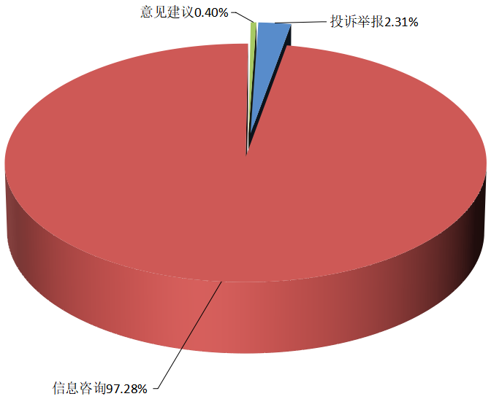
业务类型 | 件数（件） | 同比 | 环比
投诉举报 | 10222 | 1.78% | 11.99%
信息咨询 | 429793 | 109.84% | 267.54%
意见建议 | 1773 | 9.38% | 4.66%
总 计 | 441788 | 104.08% | 245.80%
图1 2025年1月份12328热线业务总体分布

1月份，12328电话业务量排名前5位的分别为：省交投集团415071件、沈阳市9113件、大连市5250件、锦州市2078件、鞍山市1577件。具体详见图2。
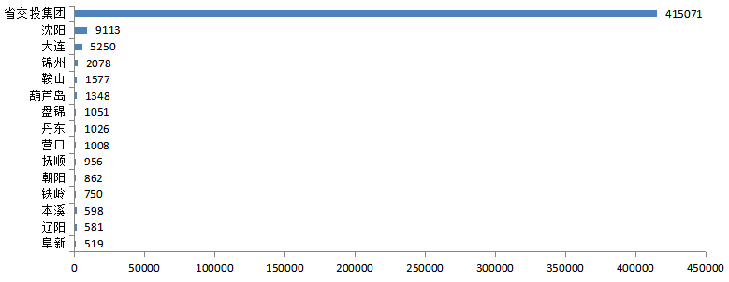

图2 2025年1月份电话业务量
1月份，高速公路、城市客运、道路运输领域电话业务量分别为41.51万件、1.72万件和0.52万件，分别占业务总量的93.95%、3.88%和1.18%，普通公路、水路、民航、铁路、邮政等领域业务量占业务总量的0.99%。具体分布见图3。
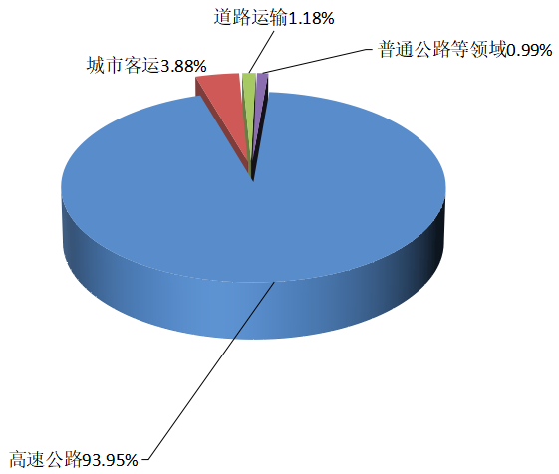
业务领域 | 件数（件） | 同比 | 环比
高速公路 | 415071 | 114.90% | 296.16%
城市客运 | 17158 | 8.48% | 9.50%
道路运输 | 5207 | 15.76% | 18.48%
普通公路等领域 | 4352 | 43.87% | 48.94%
总 计 | 441788 | 104.08% | 245.80%

图3 2025年1月份12328热线业务领域分布

二、信息咨询热点事项
1月份，群众信息咨询工单共429793件，其中排名前5位热点信息咨询事项分别为高速公路路况咨询问题，共受理336077件，占比78.20%；高速公路ETC问题，共受理58688件，占比13.65%；巡游出租汽车问题，共受理5265件，占比1.23%；公共汽电车问题，共受理1627件，占比0.38%；客运汽车站问题，共受理1276件，占比0.30%。具体详见图4。
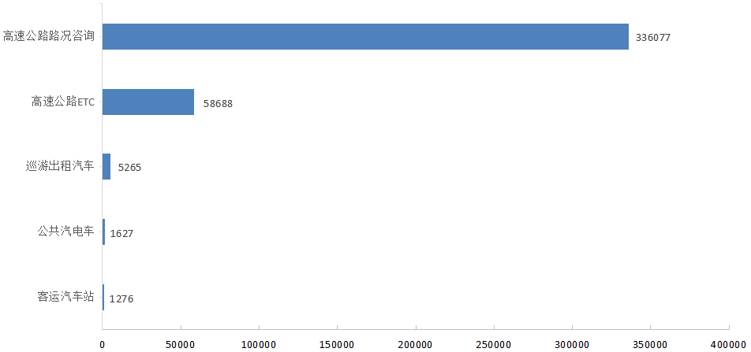
图4 2025年1月份群众信息咨询排名前5位的热点事项及工单数量

1.高速公路ETC。主要咨询事项为：ETC卡片办理问题38823件，占比66.15%；用户信息查询问题4783件，占比8.15%；收费结算问题4033件，占比6.87%。其中卡片办理主要以ETC申请办理、ETC注销业务、ETC激活方式为主；用户信息查询主要以ETC充值/消费信息查询与ETC卡基础信息查询为主；收费结算主要以ETC资费类与ETC记账卡充值、ETC储值卡圈存方式为主。用户咨询均为日常问询，未发生集中咨询的情况。
2.高速公路路况咨询。主要咨询事项为：临时管制问题222038件，占比66.07%；日常路况问题45187件，占比13.45%；恶劣天气问题57586件，占比17.13%。关于临时管制和恶劣天气，受全省大范围降雪影响，且恰逢春运探亲、返程高峰期，公众出行问询需求激增；关于日常路况，用户咨询重点为收费站是否正常开通、主线是否畅通等。
3.巡游出租汽车。工单量前3位的地市为：沈阳市（2191件，占比41.61%）、丹东市（544件，占比10.33%）、大连市（422件，占比8.02%）；主要咨询事项为：财物遗失问题（1865件，占比35.42%）、文明驾驶问题（1254件，占比23.80%）、计价议价问题（945件，占比17.95%）等。
4.客运汽车站。工单量前3位的地市为：锦州市（1177件，占比92.24%）、大连市（29件，占比2.27%）、沈阳市（25件，占比1.96%）；主要咨询事项为：售票服务问题（1193件，占比93.50%）、服务态度问题（31件，占比2.43%）等。
5.公共汽电车。工单量前3位的地市为：沈阳市（931件，占比57.22%）、大连市（282件，占比17.33%）、辽阳市（53件，占比3.26%）；主要咨询事项为：线路问题（553件，占比33.99%）、车辆问题（324件，占比19.91%）、购票问题（211件，占比12.97%）等。
三、投诉举报热点事项
1月份，群众投诉举报工单共10222件，其中排名前5位的热点投诉举报事项分别为巡游出租汽车问题，共受理5306件，占比51.91%；网络预约出租车问题，共受理1604件，占比15.69%；公共汽电车问题，共受理970件，占比9.49%；道路货物运输问题，共受理637件，占比6.23%，机动车驾驶员培训问题，共受理485件，占比4.74%。具体详见图5。

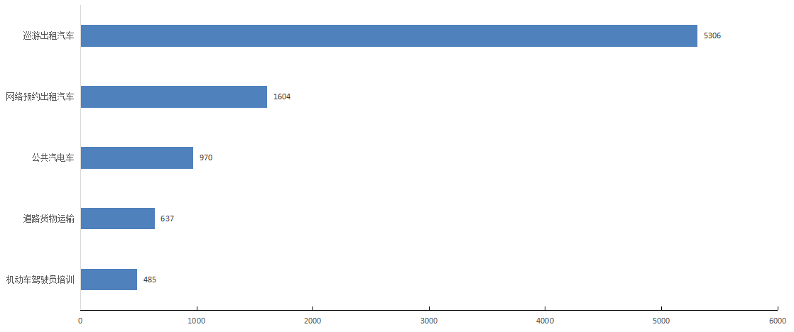
图5 2025年1月份群众投诉举报排名前5位的热线事项及工单数量

1.巡游出租汽车。工单数量排名前3位的地市为：沈阳市（1048件，占比20.33%）、大连市（799件，占比15.50%）、鞍山市（452件，占比8.77%）。主要反映问题为：司机索要高价、中途甩客、态度不好、不按乘客要求路线行驶、故意绕路。

涉及事项 | 数 量 | 占 比 | 同 比 | 环 比 | 具体投诉内容
计价议价 | 1366 | 26.49% | 1.26% | 91.85% | 司机不使用计价器、索要高价等行为。
文明驾驶 | 891 | 17.28% | -8.24% | 18.80% | 司机涉嫌危险驾驶、开车玩手机、语气蛮横等。
拒载 | 805 | 15.61% | -7.04% | 86.34% | 空车待租状态下询问乘客目的地，司机表示不拉乘。
黑车经营 | 550 | 10.67% | 35.14% | -41.98% | 举报私家车非法违规运营。
绕路 | 340 | 6.59% | -34.24% | 10.39% | 司机故意挑选绕行路线，不按乘客要求路线行驶。
拼客 | 242 | 4.69% | -21.43% | 64.63% | 未经乘客同意私自拼客。
票据 | 225 | 4.36% | 38.89% | -7.41% | 司机拒绝提供发票或开具假发票。
财物遗失 | 150 | 2.91% | -8.54% | -3.85% | 遗失物品后联系不上司机或司机拾到未归还以及索要好处费。
甩客 | 92 | 1.78% | -32.35% | 67.27% | 司机未将乘客送达指定目的地，强行要求乘客下车。
附表1 巡游出租汽车投诉举报

2.网络预约出租汽车。工单数量排名前3位的地市为：沈阳市（794件，占比51.46%）、大连市（600件，占比38.89%）、鞍山市（25件，占比1.62%）。主要反映问题为：司机线上线下重复收取车费、司机接单后不来接乘客。

涉及事项 | 数 量 | 占 比 | 同 比 | 环 比 | 具体投诉内容
管理 | 1057 | 68.50% | 14.77% | -9.19% | 司机举报平台服务管理欠缺、派单不合理等。
文明驾驶 | 105 | 6.80% | 54.41% | 14.13% | 乘客举报司机不规范驾驶、服务态度恶劣等。
收 费 | 81 | 5.25% | -2.41% | 24.62% | 司机或平台不提供发票，以及其他综合问题。
爽 约 | 61 | 3.95% | 24.49% | 103.33% | 司机接单后未按规定位置接乘客。
非法营运 | 42 | 2.72% | 13.51% | -20.75% | 乘客举报平台与车辆无证营运。
甩客 | 37 | 2.40% | 27.59% | 19.35% | 驾驶员无正当理由擅自中断载客服务的行为。
绕路 | 5 | 0.32% | -58.33% | 25.00% | 司机未按照平台最优路线行驶。
附表2 网络预约出租汽车投诉举报

涉及事项 | 数 量 | 占 比 | 同 比 | 环 比 | 具体投诉内容
文明服务 | 196 | 21.24% | -12.50% | -7.11% | 司机不文明驾驶、服务态度差。
到站不停 | 140 | 15.17% | -16.67% | -13.04% | 司机行驶到预定站点时，没有停车让乘客上下车。
运行间隔 | 117 | 12.68% | -42.65% | -29.52% | 车辆发车运行间隔时间长、不按规定时间发车。
线路 | 101 | 10.94% | -48.99% | -48.47% | 线路走向不合理、因修路等其他原因改线或不恢复原路线行驶。
车 辆 | 97 | 10.51% | -19.83% | -35.33% | 车内环境卫生差、车内设施过于老旧。
站点设置 | 50 | 5.42% | 6.38% | -31.51% | 站点设施差、站点标志标识与信息发布有误。
购 票 | 27 | 2.93% | -42.55% | -30.77% | 分段计费的车辆多收费、司机重复收取车费等。
3.公共汽电车。工单数量排名前3位的地市为：沈阳市（320件，占比34.67%）、大连市（183件，占比19.83%）、锦州市（101件，占比10.94%）。主要反映问题为：车辆发车运行间隔时间长、司机到站不停车、服务态度差。
附表3 公共汽电车投诉举报

4.机动车驾驶员培训。工单数量排名前4位的地市为：沈阳市（156件，占比32.70%）、大连市（125件，占比26.21%）、鞍山市（31件，占比6.50%）。主要反映问题为：驾校与教练乱收费；要求学员交适应场地费、包过费、跟车费。
业务领域 | 数 量 | 占 比 | 同 比 | 环 比 | 具体投诉事项
费用纠纷 | 318 | 66.67% | -14.05% | -24.82% | 收退费争议、第三方中介乱收费。
课程安排 | 29 | 6.08% | -23.68% | -27.50% | 学车时长过短、学车时间安排不合理。
培训效果 | 27 | 5.66% | -32.50% | -3.57% | 培训教学质量差。
考试预约  与报名 | 26 | 5.45% | -7.14% | 13.04% | 城市网点报名、预约学车、预约考试，从业资格培训管理及考试等事项。
规范服务 | 19 | 3.98% | 35.71% | 90.00% | 工作人员或教练服务态度差。
经营资质 | 10 | 2.10% | -9.09% | -37.50% | 驾培行业违规经营。
附表4 机动车驾驶员培训投诉举报

5.道路货物运输。工单数量排名前3位的地市为：大连市（274件，占比43.15%）、沈阳市（188件，占比29.61%）、锦州市（41件，占比6.46%）。主要反映问题为：货物运输赔偿争议、投诉物流公司无营业手续。
业务领域 | 数 量 | 占 比 | 同 比 | 环 比 | 具体投诉事项
服务质量 | 461 | 72.60% | 72.66% | 109.55% | 物流公司服务质量差、货差赔偿争议、货物运输过程中产生的货损。
运输资格 | 50 | 7.87% | 35.14% | 25.00% | 举报车辆无证营运、驾驶员无道路运输从业资格证、办理大件运输许可证时间过长。
运输安全 | 35 | 5.51% | 12.90% | 59.09% | 货车超载等违法违规行为、车辆运输过程中存在安全隐患。
附表5 道路货物运输投诉举报
四、货车司机权益保障诉求分析
1月份，全省共受理货车司机权益保障投诉举报有效业务量92件，占道路货物运输业务总量14.2%，同比减少30.30%，环比减少18.96%，本月办结率100%，满意度98.91%。
（一）渠道受理情况
部级12328微信小程序平台共受理12件，占比13.04%，同比减少33.33%，环比减少8.56%，办结率100%，满意度100%。
12345政务服务热线话务平台共受理80件，占比86.96%，同比减少29.82%，环比减少19.84%，办结率100%，满意度98.75%。
（二）热点诉求分析
具体诉求内容 | 数 量 | 占 比
证照办理不便捷 | 58 | 63.04%
车辆报废政策不合理 | 18 | 19.57%
路面执法不规范 | 9 | 9.78%
投诉举报渠道不顺畅 | 4 | 4.35%
互联网平台诱导压价 | 2 | 2.17%
（三）工单办理情况
1月份，全省14个地市12328、省交投96199主动沟通12345热线、限期督办具体承办业务部门，推动通过部微信小程序、12345热线两个主要受理渠道受理的12328货车司机一般诉求工单均能在2小时内完成转办、5个工作日内办结，对紧急诉求工单即接即转、第一时间办理处置。全省各级12328服务中心已对92个货车司机权益保障投诉举报案件进行跟踪督办、回访复核，相关问题诉求均在具体承办业务部门的推动下，在规定时间内得到有效解决。
五、日常运行监测数据拨测抽查情况
1月份，省12328热线服务中心对14个地市12328和省交投集团96199共计15个分平台日常运行情况进行拨测抽查，具体情况如下。
1.从话务接听、工单转换方面来看，各地市、省交投集团均能及时接听电话、快速完成工单转换。
2.从日常运行数据监测结果来看，省交投集团信息咨询类工单即时答复率为99.64%，其余市均为100%（详见附件1）。
3.从工单办理质量和效率方面来看，部分市存在人为采取技术手段让部分工单在系统上显示办结和满意，但实际未办结、群众不满意的情况，存在报送回访率、办结率和满意率与实际情况不一致的问题（详见附件2）。
六、典型案例及先进做法
1.1月24日，交通运输部运输服务司组织召开了12328热线货车司机接诉即办工作电视电话会议，部运输服务司负责同志、中国交通通信信息中心负责同志，以及全国各省级12328热线交通运输部门负责同志参会。会上，部运输服务司蔡团结司长作了重要讲话，充分肯定了12328热线管理服务取得的阶段性成绩，结合新形势新要求，从提高政治站位、建立服务体系、加强组织保障等方面对12328热线货车司机接诉即办工作提出了建议，对进一步提升热线服务能力提出了新要求。辽宁、河北、江西、四川省交通运输厅相关领导同志就12328热线运行管理及货车司机权益工作开展情况作了汇报发言。通过本次会议，各地12328热线将持续在交通运输部的坚强领导下，全面做好12328热线货车司机接诉即办工作，不断提高服务保障能力，为维护道路货运行业稳定做出积极贡献。
2.辽宁高速公路运营公司客服分公司以雪为令保畅通，护航春运回家路。春节前夕，我省迎来今年首场大范围降雪，为有效应对恶劣风雪天气对高速公路通行的影响，辽宁高速客服中心提前谋划、迅速响应、积极部署、全力以赴投入到高速公路保通保畅工作中，确保热线24小时畅通无阻，及时回应群众关切，面对话务量激增的情况，客服人员主动放弃休息时间，通过到岗加班、登陆移动坐席的方式解答用户问询，同时充分利用辽宁高速通APP、抖音等新媒体发布实时路况信息，通报辖区道路通行情况，引导公众合理规划出行路线，全力保障人民群众春节期间安全顺畅出行。截至1月28日，客服中心累计加班228人次，通过96199电话平台共计接听用户来电8.4万通，累计发布图文信息35篇，视频信息28条，发布路况信息7767条，累计直播246.5小时。
3.为做好春节期间恶劣天气道路交通保通保畅工作，大连市交通运输局联合航运物流发展服务中心公路建设部组织全市干线公路开展“春节我在岗，温暖回家路”主题活动。此次活动结合冬季公路养护特点和春节期间工作要求，一是强化除雪防滑作业，采用机械与人工相结合的方式，修补坑槽等病害，及时消除道路安全隐患。二是加强国省干线清扫，采取机械清扫和人工清扫相结合的方式，对干线公路进行全面清扫，保持路面整洁畅通。三是加强桥隧安全巡查，从源头消除安全隐患，保障桥隧运行稳定。四是保障服务站点开放，安排专人值守，为过往旅客提供贴心便民服务。春节期间，一线养护队伍采取轮班作业，24小时坚守岗位，共出动养护人员1890人次，车辆556台次，重点处理151处易积雪结冰的关键路段，清扫路面1540公里，清理烟花爆竹碎屑等垃圾850立方米，清理路肩堆占12处39立方米。
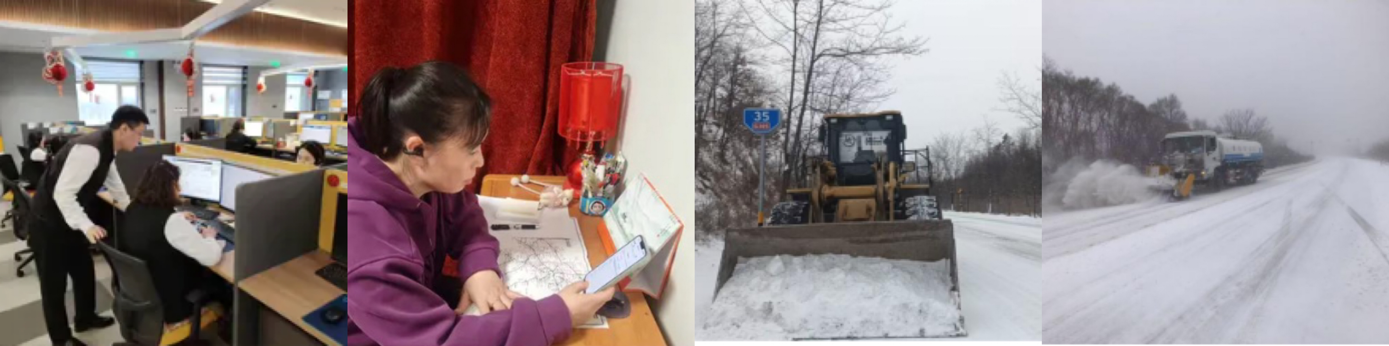
七、1月份货车专项调研开展情况
按照部安排要求，我省迅速落实部12328热线货车司机接诉即办相关工作部署，1月14日至16日省交通运输厅运输处组织12328省平台、技术支持单位赴盘锦、锦州市交通运输局和辽宁交投96199客服中心开展现场专项调研，梳理既往诉求内容及承办部门职责，研究工单派转流程和系统对接功能，做到底数清、情况明，为工作开展打下坚实基础，结合《货车司机12328热线接诉即办工作实施方案》的通知（征求意见稿），研判各单位在具体实施过程中存在的困难和问题，提出解决相关困难和问题的工作建议。
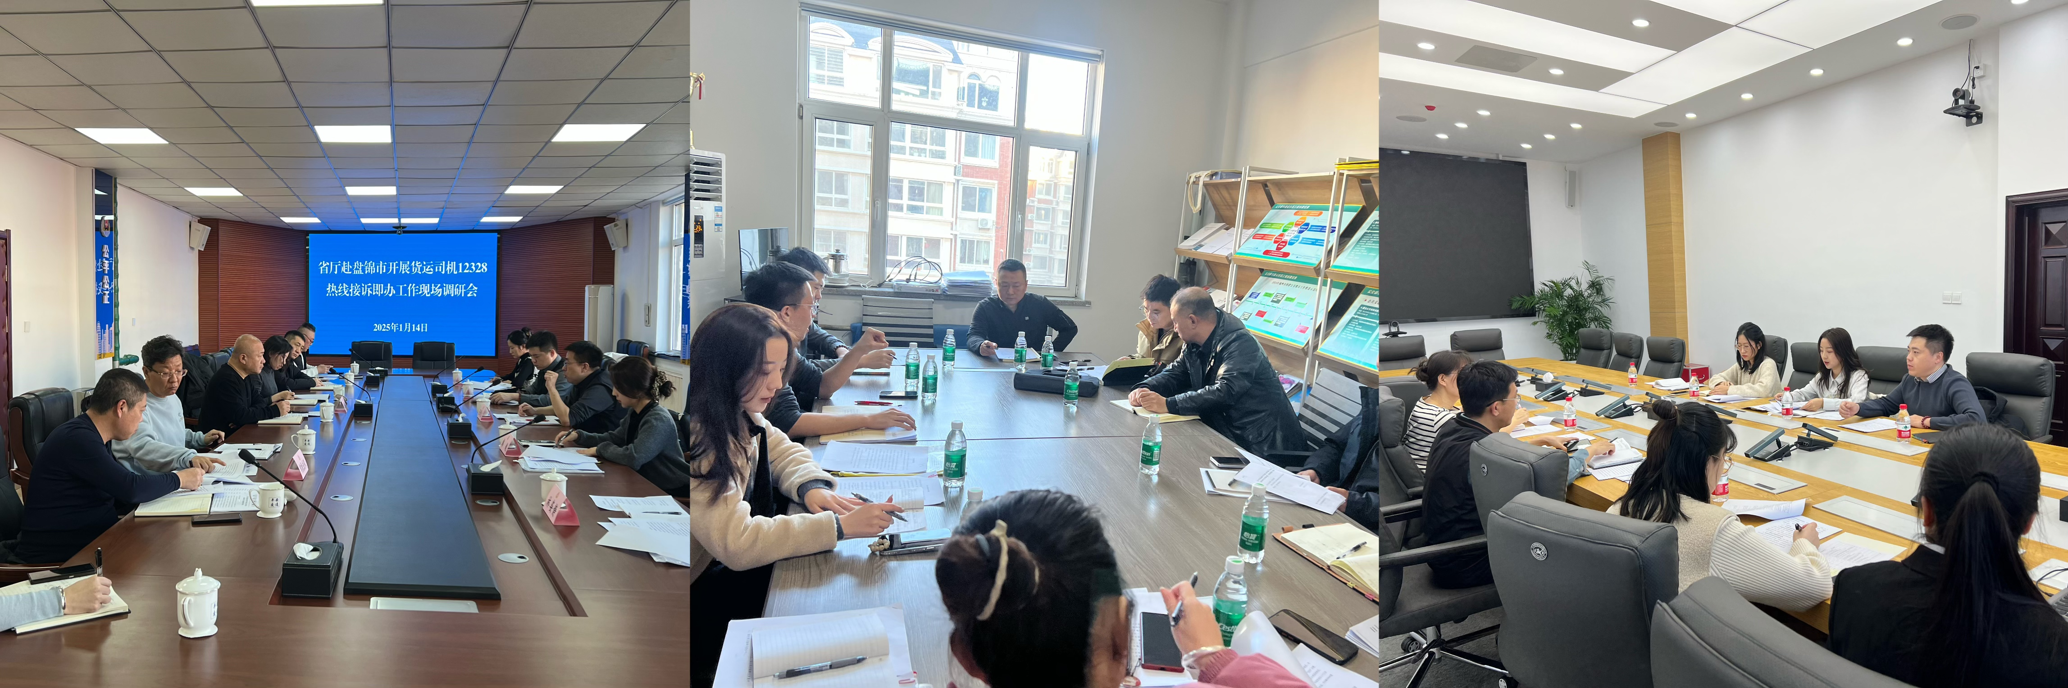
- 下一步工作安排
一是不断提升货车司机诉求办理质效，切实维护道路货运行业安全稳定。省交投集团、各市交通运输局要提高政治站位，深入贯彻落实部、省制定的专项工作方案，厘清承办单位和部门工作职责，完善工单派转流程、热线系统功能，加快推动建立货车司机12328热线接诉即办服务体系，进一步提升12328交通运输服务监督热线服务能力，实现货车司机诉求问题“接得更快、分得更准、办得更实”，切实维护好保障好货车司机合法权益。二是加大热线知识库更新力度，提升信息咨询服务水平。省交投集团、各市交通运输局要进一步完善高频咨询事项、热点政策迅速反应机制，针对春运期间群众咨询和反映的高频问题，及时将最新的公路收费、道路货运、道路客运服务等政策措施梳理形成知识问答，输入热线平台知识库，实现与12345知识库系统的互联共享和同步更新，为前端话务人员即接即答、提高信息咨询服务水平提供有效支撑，有效提升信息咨询件即时答复准确率。三是持续强化省级督办机制，提升货车司机诉求办理质效。省交投集团、各市交通运输局要建立专项督办制度，加大督导协调力度，对货车司机集中反映的重点、热点和难点问题，要组织相关单位和部门开展专题研究，提升行业治理能力。省厅将进一步发挥12328“省级督办”工作机制作用，定期遴选货车司机反映集中的问题诉求，提升为省级督办事项，并将各承办单位办理结果全省通报，推动各地区各单位相互学习借鉴，提升诉求办理质量。

附件：1.1月份12328电话系统运行服务质量月度监测
数据情况统计表
2.1月份投诉举报类工单报送回访率、办结率和满意率抽检情况统计表
3.1月份12328电话业务量区域分布

附件1 1月份12328电话系统运行服务质量月度监测数据情况统计表
地市 | 总分 | 万人工单数量 | 工单分类正确率 | 信息咨询类工单即时答复率 | 非投诉举报类限时办结率 | 转办工单回访率 | 一次办结率 | 差评整改率 | 投诉举报类限时办结率 | 投诉举报类24小时办结率 | 投诉举报类5日办结率 | 投诉举报类平均办结时长 | 投诉举报类回访满意率 | 投诉举报月度分析报告 | 数据及时报送率 | 数据规范率 | 断网时长 | 复核2次未通过
锦 州 | 100.00 | 3.06 | 100.00% | 100.00% | 100.00% | 100.00% | 100.00% | 100.00% | 100.00% | 100.00% | 100.00% | 64.04分钟 | 100.00% | 已开展 | 100.00% | 100.00% | 0分钟 | 0次
葫芦岛 | 99.00 | 2.18 | 100.00% | 100.00% | 100.00% | 100.00% | 100.00% | 100.00% | 100.00% | 100.00% | 100.00% | 74.8分钟 | 100.00% | 已开展 | 100.00% | 100.00% | 0分钟 | 0次
省交投 | 98.00 | 28.88 | 100.00% | 99.64% | 100.00% | 100.00% | 100.00% | 100.00% | 100.00% | 100.00% | 100.00% | 306.45分钟 | 100.00% | 已开展 | 100.00% | 100.00% | 0分钟 | 0次
大 连 | 98.00 | 3.21 | 100.00% | 100.00% | 100.00% | 100.00% | 100.00% | 100.00% | 100.00% | 100.00% | 100.00% | 410.1分钟 | 100.00% | 已开展 | 100.00% | 100.00% | 0分钟 | 0次
盘 锦 | 98.00 | 3.01 | 100.00% | 100.00% | 100.00% | 100.00% | 100.00% | 100.00% | 100.00% | 100.00% | 100.00% | 229.61分钟 | 100.00% | 已开展 | 100.00% | 100.00% | 0分钟 | 0次
抚 顺 | 98.00 | 2.13 | 100.00% | 100.00% | 100.00% | 100.00% | 100.00% | 100.00% | 100.00% | 100.00% | 100.00% | 279.19分钟 | 100.00% | 已开展 | 100.00% | 100.00% | 0分钟 | 0次
丹 东 | 98.00 | 1.75 | 100.00% | 100.00% | 100.00% | 100.00% | 100.00% | 100.00% | 100.00% | 100.00% | 100.00% | 71.86分钟 | 100.00% | 已开展 | 100.00% | 100.00% | 0分钟 | 0次
辽 阳 | 98.00 | 1.53 | 100.00% | 100.00% | 100.00% | 100.00% | 100.00% | 100.00% | 100.00% | 100.00% | 100.00% | 6.8分钟 | 100.00% | 已开展 | 100.00% | 100.00% | 0分钟 | 0次
沈 阳 | 97.00 | 4.27 | 100.00% | 100.00% | 100.00% | 100.00% | 100.00% | 100.00% | 100.00% | 100.00% | 100.00% | 893.48分钟 | 100.00% | 已开展 | 100.00% | 100.00% | 0分钟 | 0次
鞍 山 | 96.00 | 2.02 | 100.00% | 100.00% | 100.00% | 100.00% | 100.00% | 100.00% | 100.00% | 100.00% | 100.00% | 612.47分钟 | 100.00% | 已开展 | 100.00% | 100.00% | 0分钟 | 0次
营 口 | 96.00 | 1.85 | 100.00% | 100.00% | 100.00% | 100.00% | 100.00% | 100.00% | 100.00% | 100.00% | 100.00% | 314.24分钟 | 100.00% | 已开展 | 100.00% | 100.00% | 0分钟 | 0次
本 溪 | 96.00 | 1.94 | 100.00% | 100.00% | 100.00% | 100.00% | 100.00% | 100.00% | 100.00% | 100.00% | 100.00% | 361.21分钟 | 100.00% | 已开展 | 100.00% | 100.00% | 0分钟 | 0次
铁 岭 | 96.00 | 1.28 | 100.00% | 100.00% | 100.00% | 100.00% | 100.00% | 100.00% | 100.00% | 100.00% | 100.00% | 242.82分钟 | 100.00% | 已开展 | 100.00% | 100.00% | 0分钟 | 0次
朝 阳 | 96.00 | 1.27 | 100.00% | 100.00% | 100.00% | 100.00% | 100.00% | 100.00% | 100.00% | 100.00% | 100.00% | 136.82分钟 | 100.00% | 已开展 | 100.00% | 100.00% | 0分钟 | 0次
阜 新 | 94.00 | 1.26 | 100.00% | 100.00% | 100.00% | 100.00% | 100.00% | 100.00% | 100.00% | 100.00% | 100.00% | 620.51分钟 | 100.00% | 已开展 | 100.00% | 100.00% | 0分钟 | 0次

附件2 1月份投诉举报类工单报送回访率、办结率和满意率抽检情况统计表
地 市 | 抽检回访率 | 抽检办结率 | 抽检满意率 | 抽检问题工单数量及编号
省交投 | 100% | 100% | 100% | 无
抚 顺 | 100% | 100% | 100% | 无
锦 州 | 100% | 100% | 100% | 无
辽 阳 | 100% | 100% | 100% | 无
盘 锦 | 100% | 100% | 100% | 无
铁 岭 | 100% | 100% | 100% | 无
朝 阳 | 100% | 100% | 100% | 无
葫芦岛 | 100% | 100% | 100% | 无
大 连 | 100% | 83.3% | 83.3% | JT2102002025011351997733
丹 东 | 100% | 83.3% | 83.3% | JT2106002025010151985596
阜 新 | 100% | 83.3% | 83.3% | JT2109002025010151985299
本 溪 | 100% | 66.7% | 66.7% | JT2105002025010151985469、JT2105002025010251986977
营 口 | 100% | 66.7% | 66.7% | JT2108002025010151985838、JT2108002025010151985840
鞍 山 | 50% | 50% | 50% | JT2103002024123051983046、JT2103002025010851992579等3个工单
沈 阳 | 50% | 33.3% | 33.3% | JT2101002024123051982755、JT2101002024123051982881等4个工单
注：1.2025年1月份共抽检工单90个，14个地市、省交投各6个。
2.各单位报送的回访率、已归档工单办结率、满意率均为100%。
附件3
2025年1月份12328电话业务量区域分布

序号 | 地市 | 投诉举报 | 信息咨询 | 意见建议 | 合计 | 占比 | 同比
1 | 省交投集团 | 281 | 413560 | 1230 | 415071 | 93.95% | 114.90%
2 | 沈 阳 | 2761 | 6216 | 136 | 9113 | 2.06% | 11.84%
3 | 大 连 | 2326 | 2703 | 221 | 5250 | 1.19% | 25.33%
4 | 锦 州 | 719 | 1351 | 8 | 2078 | 0.47% | 12.51%
5 | 鞍 山 | 658 | 867 | 52 | 1577 | 0.36% | 5.70%
6 | 葫芦岛 | 604 | 738 | 6 | 1348 | 0.31% | 27.41%
7 | 盘 锦 | 420 | 630 | 1 | 1051 | 0.24% | -6.49%
8 | 丹 东 | 281 | 716 | 29 | 1026 | 0.23% | 20.28%
9 | 营 口 | 302 | 693 | 13 | 1008 | 0.23% | -20.38%
10 | 抚 顺 | 373 | 576 | 7 | 956 | 0.22% | 36.38%
11 | 朝 阳 | 364 | 478 | 20 | 862 | 0.20% | 16.17%
12 | 铁 岭 | 392 | 321 | 37 | 750 | 0.17% | 48.22%
13 | 本 溪 | 315 | 283 | 0 | 598 | 0.14% | 23.05%
14 | 辽 阳 | 246 | 335 | 0 | 581 | 0.13% | 12.82%
15 | 阜 新 | 180 | 326 | 13 | 519 | 0.12% | 59.69%
总 计 |  | 10222 | 429793 | 1773 | 441788 |  | 387.43%

报送：各位厅领导
分送：各市交通运输局，省交通运输事业发展中心、事务服务中心，厅机关各处室，省交投集团
联系电话：024-23252829 邮箱：jttzhys@163.com

